Projet

Professionnel

Encadré

Projet : création d’un site vitrine pour la société JISMEN



Olivier Allam et Jérémie Degré

Table des matières

1. Cahier des charges : 3

1.1 Introduction : 3

1.1.1 Description du projet : 3

2. Expression fonctionnelle des besoins 3

2.1 Contenu et fonctionnement de l’applicatif 3

3. Liste des propriétés de l’applicatif : 4

4. Contraintes d’accès : 4

4.1 Des magasiniers : 4

4.2 Des administrateurs du site : 4

4.3 Des commerciaux : 4

4.3 Schéma réseau 5

# Cahier des charges :

## 1.1 Introduction :

## 1.1.1 Description du projet :

Le projet "Jismen", en référence avec le domaine des vêtements. C'est un projet de développement d’un applicatif lourd, afin de pouvoir gérer les différentes parties du site.

Sa principale fonction est d'alimenter la base de données selon les droits données aux différents administrateurs, qui auront accès à cet applicatif.

C'est avant tout un projet qui vise à faire différentes modifications sur divers tables de notre base, pour s’adapter aux différentes modifications que le site, les clients, les fournisseurs ou mêmes les produits pourraient avoir.

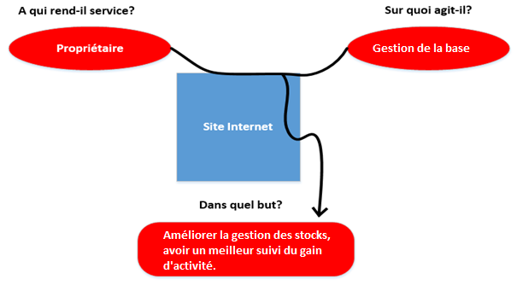

# Expression fonctionnelle des besoins

## 2.1 Contenu et fonctionnement de l’applicatif

Notre client nous a demandé de lui fournir un applicatif lourd qui lui permettra de gérer indépendamment du client léger certains points du site vitrine qu’on lui a livré. Les attentes du client sont les suivantes :

* Avoir une interface de connexion pour que seul les utilisateurs ayant le rôle Administrateur peuvent avoir accès à cet applicatif.
* L’applicatif devra permettre à l’administrateur, et au magasinier d’ajouter, modifier, lister les produits
* Il devra aussi être capable de donner la liste des produits à commander
* Il devra pouvoir permettre une recherche de produit par couleur
* Il devra permettre l’administration, la modification, la suppression et le listing de tous les utilisateurs présent dans la base de son site
* Il faudra bien faire attention pour l’ajout de nouvel utilisateur, car le formulaire ne doit pas être le même selon si l’on souhaite ajouter un administrateur ou un client. Le formulaire pour l’ajout d’un client contient plus d’informations que celui d’un administrateur.
* Création de trois profils utilisateurs ayant des privilèges différents sur la base de données.
* Le gestionnaire des produits(magasinier) qui lui pourra alimenter les stocks, et mettre les nouveaux produits.
* Le responsable aura le rôle de l’administrateur du fait il pourra mettre à jour toutes la base de donnée et les comptes utilisateurs, ainsi que les comptes clients.
* Le commercial doit pouvoir ajouter, modifier, supprimer un fournisseur.

Pour répondre au besoin de notre client, nous avons décidé d’utiliser le langage Java, avec l’interface graphique swing, le tout codé avec l’IDE eclipse.

# Liste des propriétés de l’applicatif :

* **Accueil** : pouvoir se connecter
* **Utilisateur** : Liste des informations commune au client, administrateur, commercial et magasinier. idUtilisateur, nom, prenom, téléphone, mail, mot de passe, role.
* **Client** : Contient la liste des clients et contient les informations spécifiques au client tout en récupérant par le biais de l’héritage des informations de la table Utilisateur. Adresse, code postal, ville.
* **Administrateur** : Contient la liste des administrateurs ayant le rôle administrateur dans la table Utilisateur.
* **Commercial** : Contient la liste des commerciaux ayant le rôle commercial dans la table Utilisateur.
* **Magasinier** : Contient la liste des magasiniers ayant le rôle magasinier dans la table Utilisateur.
* **Fournisseur** : Liste des fournisseurs de nos produits, contenant les informations : nomCreateur, téléphone, adresse, CP, ville, adresse mail
* **Produit** : contient la liste des produits avec les différentes caractéristiques techniques : reference, nom, tag, prix, description, photo, quantiteStock, nomCouleur, libelleTaille, idSousCat, nomCreateur.

# Contraintes d’accès :

Tous les administrateurs n’ont pas accès aux mêmes pages ni au même contenu.

## 4.1 Des magasiniers :

**Un magasinier (M1)**: à accès aux produits, page d’authentification.

## 4.2 Des administrateurs du site :

**Un administrateur (A1)**: à accès à la page d’authentification, aux informations sur les produits, les utilisateurs et les fournisseurs.

## 4.3 Des commerciaux :

**Un commercial (Co1) :** à accès à la page des fournisseurs, et de leurs informations.



## 4.3 Schéma réseau

